ERICHTO

● Description:

Erichto est une sorcière Thessalienne (rappelons que, dans la tradition, la Thessalie est le pays par excellence des sorcières) de l'antiquité, elle est nécromancienne (culte de pouvoir parler avec les morts).
Elle est décrite dans un passage du texte de Lucain (Pharsale, VI, v. 515-526) (Lucain a mise en scène au livre VI de son épopée la Pharsale (env. 60 ap. J.-C.) dans une scène difficilement soutenable de nécromancie.)

«Une maigreur affreuse envahit le visage flétri de la sacrilège, et sa face terrible, inconnue du ciel serein, est empreinte d'une pâleur stygienne et alourdie de cheveux en désordre ; si un nimbus et des nuages sombres masquent les astres, alors la Thessalienne sort des tombeaux nus et cherche à capter les foudres nocturnes. Ses pas brûlent les semences d'une moisson féconde et son haleine infecte des brises qui n'étaient pas mortelles. Elle ne prie pas les habitants du ciel, elle n'amène pas de son chant suppliant la divinité à son secours ; elle ignore les fibres propitiatoires ; elle aime à mettre sur les autels les flammes funèbres et des encens ravis aux sépulcres incendiés.
Lucain, Pharsale, VI, v. 515-526»
On peut donc en ressortir que Erichto est une sorcière extrêmement sale, impolie et ténébreuse.
Erichto hante les cimetières à la recherche de cadavres qu’elle pourra sauvagement dépecer, elle exerce sa violence contre les corps morts. Elle n’hésite pas à fouetter d’un serpent vivant le corps du défunt qu’elle veut interroger. Erichto enlève la vie d'une personne pour la donner à une autre: elle devient donc une meurtrière. Elle tue afin de pouvoir récupérer des ingrédients sur les corps qu’elle aura elle-même enlevés à la vie. Erichto s'approprie les lieux où elle vit avec ses pouvoirs hypnotisant. Ainsi, si elle choisit de vivre dans des tombeaux ou parmi les animaux, elle donne à son antre, presque sa tanière, une lueur aux reflets magiques, qui, seule, éclaire la scène. Ce qui permet aux témoins du rite qu’elle accomplit de voir l’action magique, c’est cette lueur magique que la sorcière produit grâce à ses incantations
● La Bataille de Pharsale:
Peu de temps avant la bataille décisive de Pharsale (en 68) entre César et Pompée, le fils de ce dernier, Sextus, consulte la sorcière Érichto pour connaître le sort de la bataille.
Sextus consulte Erichto de nuit. Erichto choisit un cadavre parmi ceux des soldats tués lors de batailles, qu'elle forcera à révéler l'avenir. Mais avant, elle se livre à une série de pratiques impressionnantes, insulte même les divinités infernales Sextus propose de les torturer, peut-être la solution la plus efficace pour Erichto et Sextus:
« Vel numina torque
Vel tu parce deis et manibus exprime verum.»
(Ou même épargner les dieux et les divinités d'une chaîne de mains, serrer la vérité.)
Ces dieux délivreront le soldat de la mort. Enfin celui-ci reprend vie et la Thessalienne lui promet, s'il dit la vérité, qu'il ne sera plus jamais importuné dans la mort par des pratiques magiques. Le cadavre ressuscité révèle alors à mots couverts la défaite de Pompée et celles de ses fils mais aussi la mort de César. Après ces quelques paroles, le soldat retourne au royaume des morts et la sorcière brûle son corps.
● Description d'un rituel:
«[...] Elle enlève du milieu des bûchers les restes fumants des jeunes gens et leurs ossements brûlants. Quand les corps sont gardés sous des pierres où s'absorbe le liquide intérieur, et durcissent, vidés d'une moelle corrompue, alors elle s'acharne avidement sur tous les membres, plonge ses mains dans les yeux, se plait à crever des globes glacés et ronge les pâles excroissances de la main desséchée.
Elle a brisé de ses dents les lacs et les nœuds des assassins, dépecé les pendus et raclé les croix, arraché les viscères battus par les pluies et les moelles cuites par les rayons solaires. Auprès de tout cadavre qui gît sur la terre nue elle est assise avant les bêtes et les oiseaux, et elle ne veut pas dépecer les membres par le fer ni de ses mains, mais elle attend la morsure des loups pour arracher les articulations à leur gosier desséché.
Ses mains ne sont pas lentes à commettre un meurtre s'il faut du sang vif, le premier qui sorte de la gorge et si les repas funèbres réclament des entrailles palpitantes. Ainsi par la blessure du ventre, elle arrache le fruit maternel pour le placer sur des autels fumants, et toutes les fois qu'il est besoin d'ombres sauvages et énergiques, elle-même fait des mânes : toute mort d'homme est utilisée.
Lucain, Pharsale»
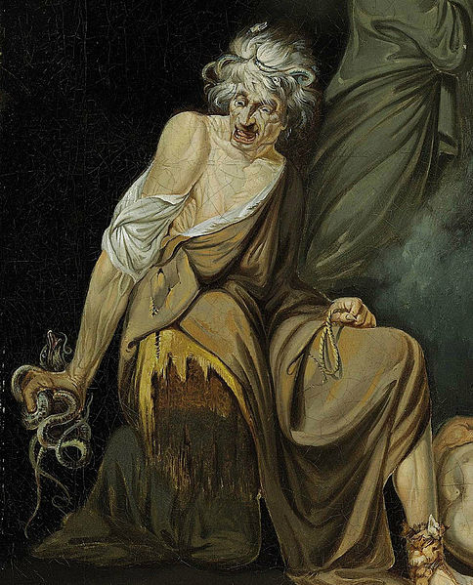
●Représentation d'Erichto

John Hamilton Mortimer «The witch Erichtho», peinture

●Sources:
http://fleche.org/lutece/expo/lieu.html
http://www.antiquite.ac-versailles.fr/magie/magtxe16.htm
http://www.antiquite.ac-versailles.fr/magie/magie14.htm
http://fr.wikipedia.org/wiki/Erichtho
http://olivierdournes.chez.com/3-2-2.htm
http://fleche.org/lutece/expo/deux.html

